Министерство науки и высшего образования Российской Федерации

Федеральное государственное бюджетное образовательное учреждение высшего образования «Рязанский государственный радиотехнический университет имени В. Ф. Уткина»

Кафедра «САПР»

Дисциплина

**«Дискретная математика»**

Отчёт по лабораторной работе №3

по теме:

«ПОСТРОЕНИЕ КРАТЧАЙШИХ ОСТОВЫХ ДЕРЕВЬЕВ ГРАФА»

**Выполнили:**

ст. гр. 135

Бардин М.С.

Кузнецова М.А.

**Проверил:**

Доц. Орешков В. И.

Рязань 2023

Цель работы: изучение метода построения кратчайших остовых деревьев графа на примере алгоритма Прима-Краскала.

Вариант 11 (рисунок 1):

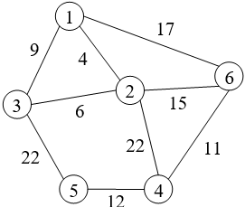

Рисунок 1 – Исходный граф

Блок-схема алгоритма (рисунки 2, 3, 4):

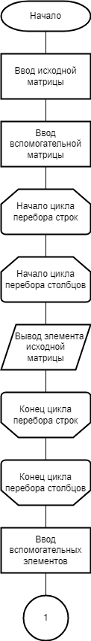

Рисунок 2 – БСА часть 1

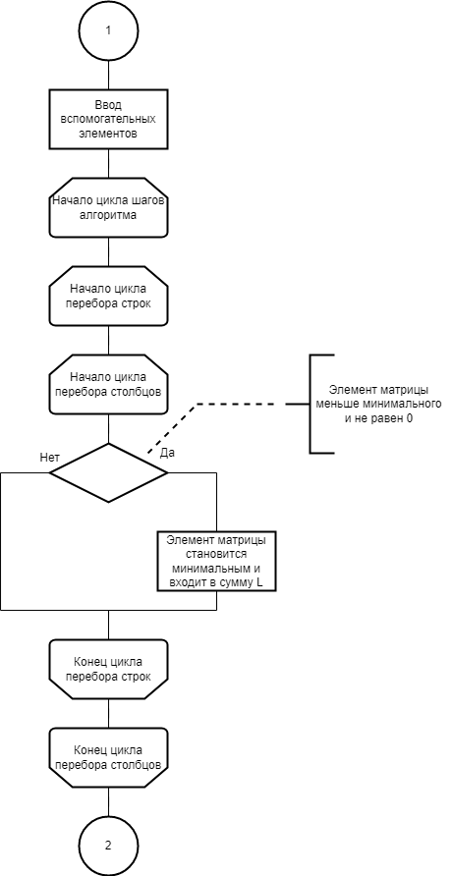

Рисунок 3 – БСА часть 2

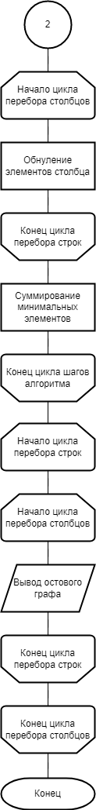

Рисунок 4 – БСА часть 3

Код программы:

#include <iostream>

#include <cmath>

using namespace std;

int N, M;

int main() {

setlocale(LC_CTYPE, "Russian");

const int N = 6;

int f, d;

double matr1[N][N] =

{

{0, 0, 0, 0, 0, 0 },

{0, 0, 0, 0, 0, 0 },

{0, 0, 0, 0, 0, 0 },

{0, 0, 0, 0, 0, 0 },

{0, 0, 0, 0, 0, 0 },

{0, 0, 0, 0, 0, 0 }

};

double matr[N][N] =

{

{0, 4, 9, 0, 0, 17 },

{0, 0, 6, 22, 0, 15 },

{0, 0, 0, 0, 22, 0 },

{0, 0, 0, 0, 12, 11 },

{0, 0, 0, 0, 0, 0 },

{0, 0, 0, 0, 0, 0 }

};

cout << "Ishodnaya matrix: " << endl;

for (f = 0; f < 6; f++)

{

for (d = 0; d < 6; d++)

{

cout << matr[f][d] <<" ";

};

cout << endl;

};

cout << endl;

cout << " L = ";

int min;

int l = 1;

int k;

int j = 1;

int s = 0;

for (int p = 0; p < 5; p++)

{

min = 100;

for (f = 0; f < j; f++)

{

for (d = 0; d <= 5; d++)

{

if ((matr[f][d] < min) && (matr[f][d] != 0))

{

l = d;

k = f;

min = matr[k][l];

};

};

};

for (int b = 0; b < 6; b++)

{

matr[b][l] = 0;

};

matr1[k][l] = min;

matr1[l][k] = min;

cout << min;

if (p == 4)

{

p = p;

}

else

{

cout << " + ";

}

j = j + 1;

s = s + min;

};

cout << " = ";

cout << s << endl;

cout << endl;

cout << "ostoviy graph: " << endl;

for (f = 0; f < 6; f++)

{

for (d = 0; d < 6; d++)

{

cout << matr1[f][d] <<" ";

};

cout << endl;

};

system ("pause");

return 0;

}

Результат выполнения программы (рисунок 5):

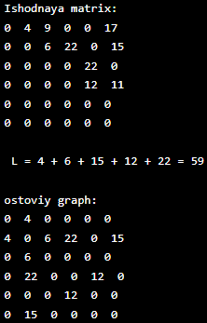

Рисунок 5 – Результат выполнения програмы

Вывод: был изучен метод построения кратчайших остовых деревьев графа на примере алгоритма Прима-Краскала.